федеральное государственное автономное образовательное учреждение высшего образования
Первый Московский государственный медицинский университет имени И.М. Сеченова
Министерства здравоохранения Российской Федерации
(Сеченовский Университет)

III Всероссийская научно-практическая конференция молодых ученых «Научно-практические аспекты эпидемиологии инфекционных и неинфекционных болезней»

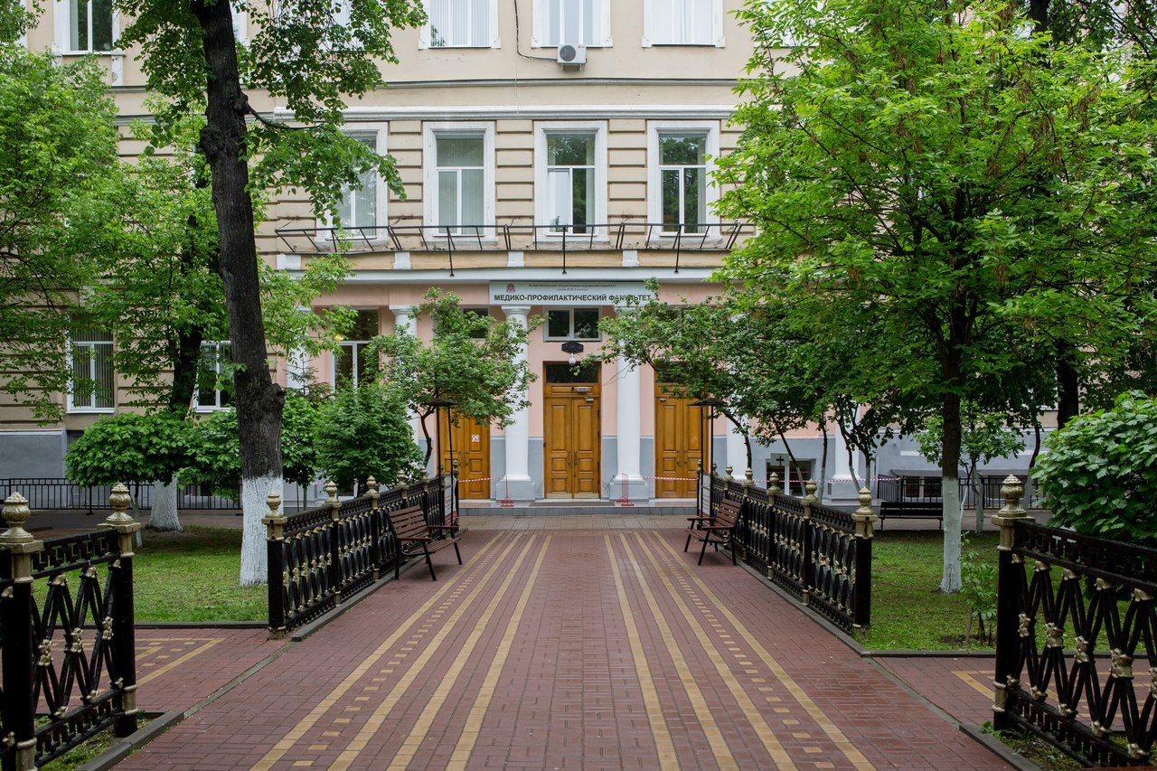

ПРИГЛАШЕНИЕ

16 мая 2019 года

Москва

Уважаемые студенты, ординаторы, аспиранты!

Приглашаем Вас принять участие в работе III Всероссийской научно-практической конференции молодых ученых «Научно-практические аспекты эпидемиологии инфекционных и неинфекционных болезней»
Место и адрес проведения: г. Москва, ул. Б. Пироговская, д. 2, стр.2, конференц-зал медико-профилактического корпуса (2 этаж), (ст. метро Фрунзенская, Киевская)
Начало конференции: 16 мая 2019 г. в 9.30.
Программа Конференции прилагается (Приложение 1).
Перечень вопросов, предлагаемых к рассмотрению на конференции:
- История, достижения и перспективы развития эпидемиологии
- Актуальные вопросы общей эпидемиологии и доказательной медицины
- Актуальные вопросы эпидемиологии инфекционных и неинфекционных болезней
- Актуальные вопросы клинической эпидемиологии
- Проблемы вакцинопрофилактики инфекционных болезней на современном этапе
- Дезинфектологические аспекты профилактики инфекционных болезней

Для включения в программу конференции необходимо направить на электронный адрес Оргкомитета конференции epid_conference@bk.ru заявку установленной формы (Приложение 2). Заявки принимаются в срок до 15 марта 2019 г.
По итогам конференции будут определены лучшие устные и постерные доклады.

В рамках конференции будет опубликован сборник материалов конференции.
Для публикации в сборнике материалов конференции тезисы необходимо присылать на адрес электронной почты Оргкомитета конференции epid_conference@bk.ru с пометкой «Материалы на конференцию». Срок подачи материалов - до 15 марта 2019 г. Требования к оформлению материалов прилагаются (Приложение 3).

КОНТАКТНАЯ ИНФОРМАЦИЯ
Почтовый адрес: 119991, Москва, ул. Трубецкая, д. 8, стр. 2,
Ответственные:
Полибин Роман Владимирович
8(499)248-69-70, polibin@bk.ru

Приложение 1
Программа
III Всероссийской научно-практической конференции молодых ученых
«Научно-практические аспекты эпидемиологии инфекционных и неинфекционных болезней»

16 МАЯ 2019 г.
Время | Мероприятие | Место проведения
9.30-10.00 | Регистрация участников | Медико-профилактический корпус, 2 этаж  (Москва, ул. Б. Пироговская, д.2 с.2.)
10.00-10.10 | Открытие конференции | Медико-профилактический корпус, конференц-зал  (Москва, ул. Б. Пироговская, д.2 с.2.)
10.10.-12.00 | Выступления участников конференции | Медико-профилактический корпус, конференц-зал, аудитории 222, 223.  (Москва, ул. Б. Пироговская, д.2 с.2.)
12.00-12.30 | Кофе-Брейк | Медико-профилактический корпус ,2 этаж  (Москва, ул. Б. Пироговская, д.2 с.2.)
12.30-14.30 | Выступления участников конференции | Медико-профилактический корпус, конференц-зал, аудитории 222, 223.  (Москва, ул. Б. Пироговская, д.2 с.2.)
14.30-15.00 | Закрытие конференции, подведение итогов | Медико-профилактический корпус, конференц-зал  (Москва, ул. Б. Пироговская, д.2 с.2.)

Приложение 2

Заявка на участие в работе III Всероссийской научно-практической конференции молодых ученых «Научно-практические аспекты эпидемиологии инфекционных и неинфекционных болезней»
16 мая 2019 г.

Фамилия____________________________________________________
Имя________________________________________________________
Отчество___________________________________________________
□ студент (указать ВУЗ, кафедру и ФИО и контактные данные научного руководителя)
□ интерн (указать ВУЗ, кафедру и ФИО и контактные данные научного руководителя)
□ ординатор (указать ВУЗ, кафедру и ФИО и контактные данные научного руководителя)
□ аспирант (указать ВУЗ, кафедру и ФИО и контактные данные научного руководителя)
□ другое
Телефоны: ________________________________________________________________
Е- mail:________________________________________________
Намерения участника:
□ выступление с докладом и публикация тезисов в сборнике научных материалов конференции
Тема__________________________________________________
□ выступление с докладом без публикации тезисов в сборнике научных материалов конференции
Тема__________________________________________________
□ публикация тезисов в сборнике научных материалов конференции без выступления с докладом
Тема__________________________________________________
□ участие в работе конференции (без выступления с докладом и
публикации в сборнике научных материалов конференции)
Приложение 3
Требования к оформлению материалов

Размер листа: A4 (210x297 мм)
Объем: 2 страницы
Формат файла: Microsoft Word (*.doc, *.rtf)
Шрифт: Times New Roman
Размер шрифта: 12
Междустрочный интервал: полуторный
Выравнивание: по левому краю
Поля: левое - 30 мм, остальные - 20 мм
Таблицы, рисунки и формулы не принимаются. Переносы не допускаются.
Названия печатать заглавными буквами, полужирным шрифтом. Следующая строка – пустая. Фамилии авторов печатать полужирным курсивом. Между названием тезисов, авторами, учреждением и текстом делать пропуски.
Название файла должно соответствовать фамилии первого автора.
Публикация материалов будет осуществлена бесплатно. Авторы несут ответственность за достоверность и качество представленных материалов. Материалы рецензируются, но не редактируются.
Материалы, оформленные с нарушением требований, и отправленные позднее 15 марта 2019 г. рассматриваться не будут.
Образец оформления материалов:
ЭПИДЕМИОЛОГИЧЕСКИЕ ИССЛЕДОВАНИЯ – ОСНОВА ДОКАЗАТЕЛЬНОЙ МЕДИЦИНЫ
Иванов И.И.
ФГАОУ ВО Первый МГМУ им. И.М. Сеченова Минздрава России (Сеченовский Университет), г. Москва
Текст ...

.

